# Compte-rendu des fonctionnalités implémentées en ETNA 2

Version Web : silverlight

**Login**

Possibilité de se loguer à partir d'un compte facebook, twitter, flickr

Sauvegarde en base des identifiants et token d’accès

**Update Status**

Mettre à jour le statut

Images, short link

**Timeline**

Feeds Facebook avec différents filtres

Feeds Twitter

Affichage des commentaires

Ajout/suppression de commentaire

j'aime / je n'aime plus

**Liste friends**

Merger les friends FB, Twitter

Afficher tout les friends

**Profil**

Afficher le profil

Afficher le mur

Afficher les photos

Afficher les vidéos

Afficher les amis en commun

**Notifications**

Notifications web

Notifications desktop

**Messages**

Affichage msg, reçus, envoyés (FB et twitter)

Envoi de msg à plusieurs personnes (twitter)

**Photos**

Afficher contenu album

Afficher Photo

Upload photo dans un album

Version android : Java

**Login**

Possiblité d’ajouter des comptes facebook, twitter

Sauvegarde en base des identifiants et token d’accès

**Update Status**

Mettre à jour le statut

short link

**Timeline**

Feeds Facebook

Feeds Twitter

Affichage des commentaires

Ajout de commentaire

j'aime / je n'aime plus

**Liste friends**

Merger les friends FB, Twitter

Afficher tout les friends

**Profil**

Afficher le profil

Afficher le mur, mentions, favoris, retweet

Afficher les photos

Afficher les vidéos

Afficher les amis en commun

**Messages**

Affichage msg, reçus, envoyés - Twitter

**Photos**

Afficher contenu album

Afficher Photo

Screenshots : web

Accueil, Timeline

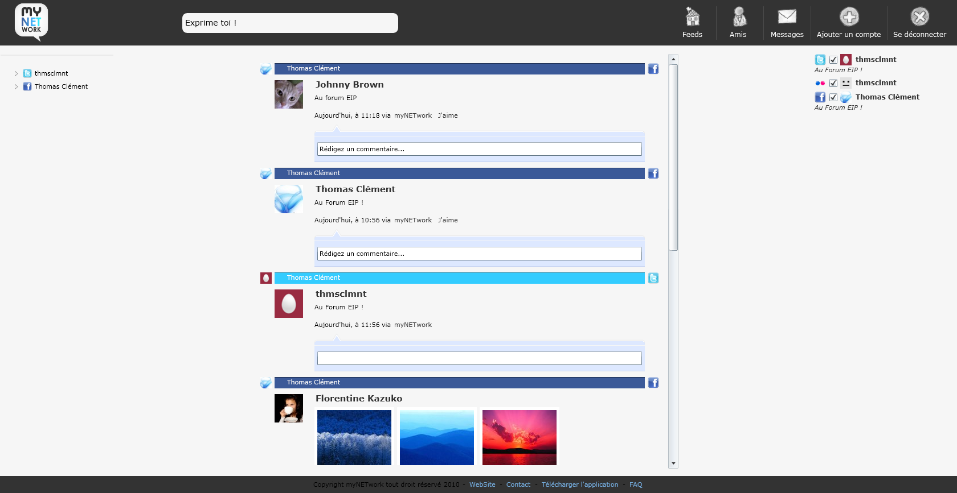

Profil, Mur

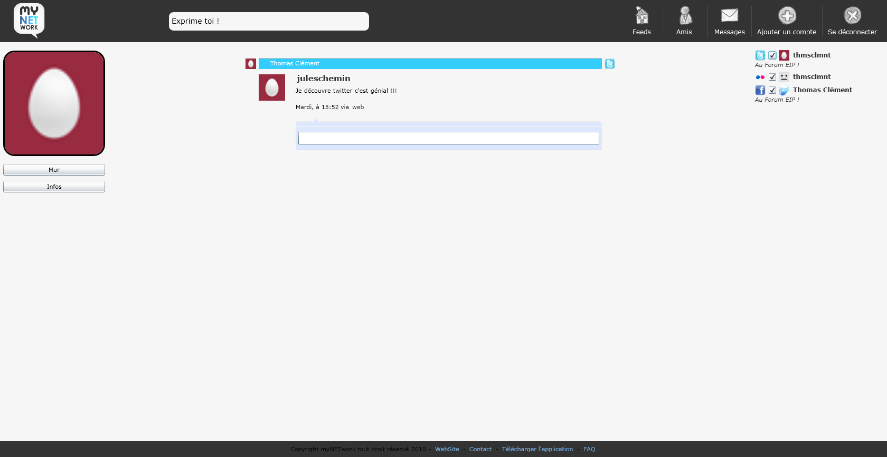

Profil, Photos

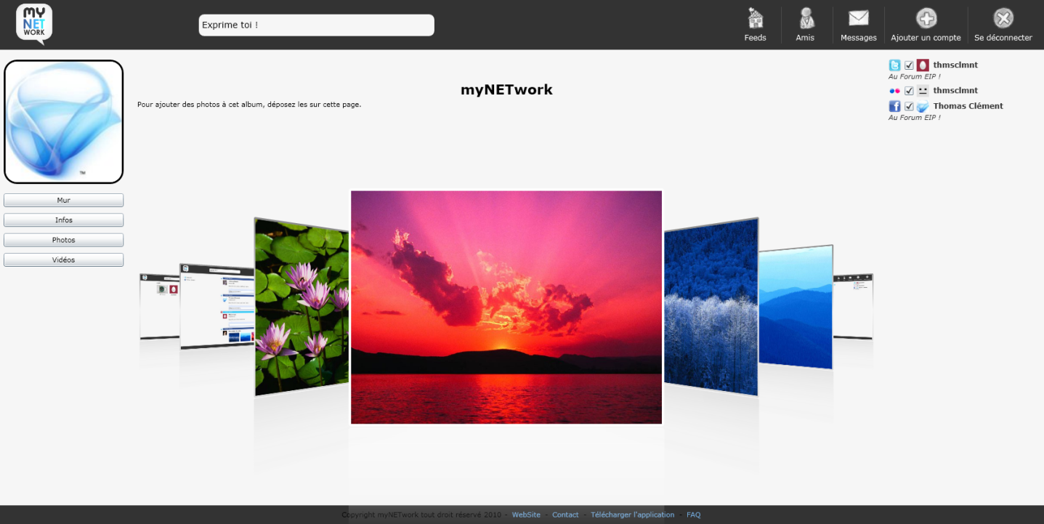

Amis, Liste d’amis

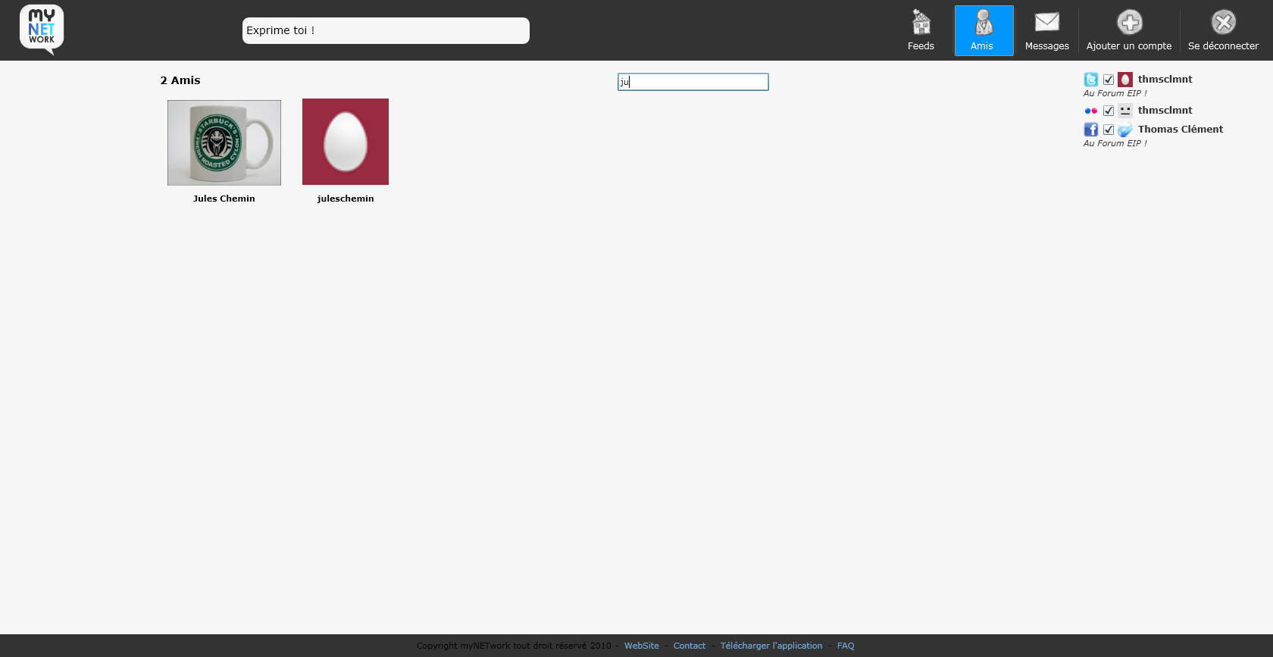

Photos, Création d’un Album

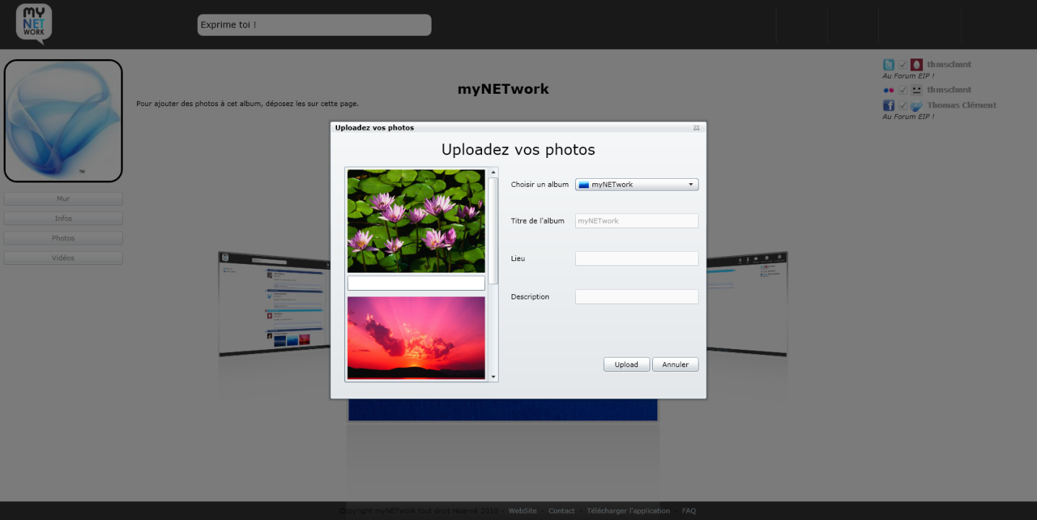

Photos, Upload

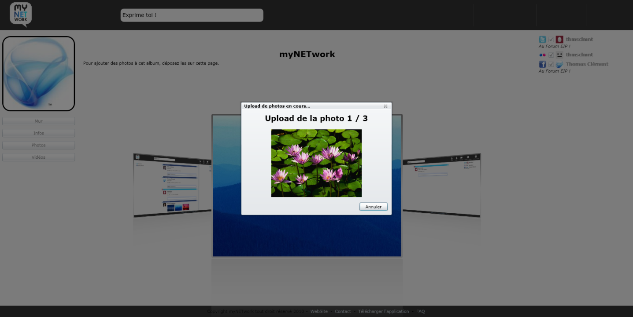

Démo Live : web

**Url**

<http://mynetwork.selfip.net/>

**HowTo**

Pour accéder à la démo live de myNETwork, il suffit d’aller sur l’Url, d’ajouter un ou plusieurs comptes Facebook ou Twitter ou Flickr et de se laisser guider.